**晋江市伟冠双语实验学校**

**学部 年级 学科校本作业**

**《第六单元》**

**（训练时间：30分钟 ）**

**班级 姓名 座号 等级**

**课前预习作业**

复习理解古诗词的方法

1.读古诗词的时候,我们遇到不理解的字词，可以借助__理解;遇到有画面感的诗句，可以通过 来体会。

2.传统文化知识,对于我们学习古诗词很有帮助。例如，我读“牵牛织女渡河桥”这句诗时会想到<》的故事,这样更容易理解整首诗的意思。

**课中作业**

一、读一读，说说下面这段话表达了怎样的观点。

为了生活环境更舒适,人们在城市里种植了大量的花草树木。这些花草树木是城市的“绿色卫士”,守护着城市的环境。人们把它们比作“城市之肺”,是十分形象和贴切的。因为这此“绿色卫士”,不仅能吸收空气中的二氧化碳,调节城市空气,而且能降低灰尘污染--叶子表面的绒毛和黏液能吸附飘尘,阻止灰尘微粒蔓延。

下列观点正确的有( )(多选)

1. 用树木美化城市是十分重要的

B.城市里两旁的树,阻碍了交通,应该砍去

C.茂盛的树木花草是城市的“绿色卫士”。

D.花草树木能调节城市的空气。

二、根据站牌内容完成练习。

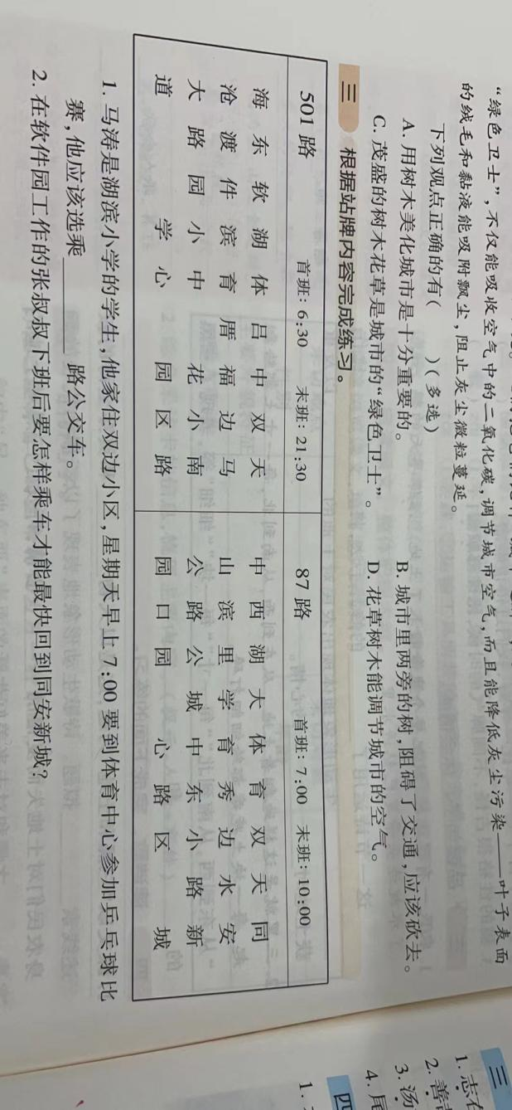1.马涛是湖滨小学的学生,他家住双边小区，星期天早上7:00要到体育中心参加乒乓球比赛,他应该选乘 路公交车。

2.在软件园工作的张叔叔下班后要怎样乘车才能最快回到同安新城?

三、我会积累。

1.我知道“五行缺水”中“五行”指的是 。“五谷丰登”中“五谷”指的 。

2.“五音”包括 。由此推及，不能掌握五音的人,就被称为 。

3.“五彩斑斓”“五彩缤纷”都是表示 。“五彩”指的是

五种颜色。

**课后作业**

精彩片段阅读--第五章(节选)

①我坐在窗前,望着城市上空升起的红色晚霞,房子窗户的玻璃被映照得一片通红--我是因为犯了点错误外公才不许我到院子和花园里玩的。

②花园里,一些甲壳虫围绕着白桦树飞来飞去,发出“嗡嗡”的叫声;桶匠在隔壁邻居家的院子里打制木桶;附近什么地方有人在磨刀;许多孩子在花园外的峡谷里嬉戏打闹,在浓密的灌木

丛中胡乱奔跑。我非常想出去尽情地玩耍,傍晚常有的忧伤情绪在心中油然而生。

③突然,不知外公从哪儿摸出一本崭新的小书,在手掌上“啪”的一声拍了一下,兴致勃勃地叫我过去,“喂,你这个小调皮、捣蛋鬼,快过来! 坐下,你看这个长着卡尔梅克人高颧骨的家伙。看见这个字母了吗?这个念:阿斯。你念:阿斯!布基!维迪!这个是什么?”

④“布基。”“念对了!这个呢?”“维迪。”“胡说,是阿斯!你仔细瞧:格拉戈尔,多布罗,叶斯季。这个是什么?”“多布罗。”“对啦!这个呢?”“格拉戈尔。”“没错儿!那么这个呢?”“阿斯。外婆插话了:“老头子,你还是老老实实地躺着吧……"

⑤“拉倒吧,你给我闭嘴!这样对我正好,反正脑子也闲不住。接着念,阿廖沙!”

⑥他用一只滚烫的、汗津津的胳膊从后面搂着我的脖子,隔着我的肩膀指着摊在我面前的书上的字母。他身上散发出的那种热烘烘的汗酸味和烧洋葱味,熏得我几乎透不过气来，可是他却来了劲头儿,哑着嗓子在我耳边大喊:“泽姆利亚!柳季!……

⑦这些词我都认识，但斯拉夫语字母的写法和发音并不一致，这让我总也念不好。他督促我把字母表念了很久，正着念念,倒着念念,他的满腔热情感染了我,我也念得满头大汗,放开喉咙大声地念,这下可把他给逗乐了。他使劲儿推了我一下:“去吧,玩去吧!不许到外面去,只能在院子里,在花园里玩……"

⑧正好我也只想到花园里去玩，因为我在花园的小山上一露面,峡谷里的孩子们便开始向我扔石子,而我则可以痛痛快快地回击他们。

⑨“贝里来了，”他们一看见我就这样喊，并且赶紧做好战斗准备,大叫“用石头砸他!”

⑩我不知道“贝里”是什么意思,因此我对这个绰号并不感到生气,不过一个人能够抵挡他们许多人,我还是很高兴的。看见我砸出去的石子准确无误地击中对手,迫使他们狼狈逃窜,纷纷躲进灌木丛中,我心里非常得意。这种战斗没有什么恶意,最后双方几乎都没有伤感情。

1.【整体感知】对“精彩片段”的主要内容概括最恰当的一项是( )。

A.外祖父给“我”讲故事 B.外祖父教“我”识字 C.“我”在花园里玩耍

2.【解读信息】《童年》第二章故事中写外祖父性格暴躁,曾经把“我”打得遍体鳞伤,失去知觉,下面对“精彩片段”中的故事理解不正确的一项是( ）

A.这个片段是对外祖父的细节描写,反映出外祖父的性格中也有慈爱的一面。

B.片段展现外祖父慈爱的一面,和前面外祖父的凶狠进行了比较，使人物形象更丰满。

C.片段中的故事情节展现了外祖父的自私和贪婪,他想让“我”识字,好为他帮工。3.【解读信息】“精彩片段”结尾一句中的“这种战斗”指的是（选做题）

4.【评价鉴赏】第②自然段的场景描写充满了生机,表现出花园里一派热闹欢快的情形,这段文字在文中有什么作用?（选做题）